Отчёт
о создании уголка памяти
Дзебисов Таймураз родился 11 марта 1978 года в г.Владикавказе. Окончил среднюю школу №39 и юридический факультет Ставрапольского государственного университета. После службы в Вооружённых силах России по рекомендации командира воинской части в 2001 году принят на службу в органы внутренних дел оперуполномоченным оперативно - боевого специального отряда быстрого реагирования УБОП МВД РФ по РСО- Алания.
В 2005 году назначен оперуполномоченным, а затем старшим оперуполномоченным
За добросовестное выполнение служебных обязанностей имел десять поощрений от руководства УБОП, награждён почётной грамотой МВД
РСО – Алания.
Погиб при его исполнении служебных обязанностей 24 июля 2006 года.
Указом Президента Российской Федерации за мужество и отвагу, проявленные при задержании опасного вооружённого преступника, организатора ряда террористических актов на территории Северной Осетии, награждён орденом «Мужества» (посмертно).
29.09.2011 года АМС г.Владикавказа, распорядилось присвоить школе имя Дзебисова Таймураза Сослановича.
В целях гражданско – патриотического воспитания в рекриации был создан уголок памяти. 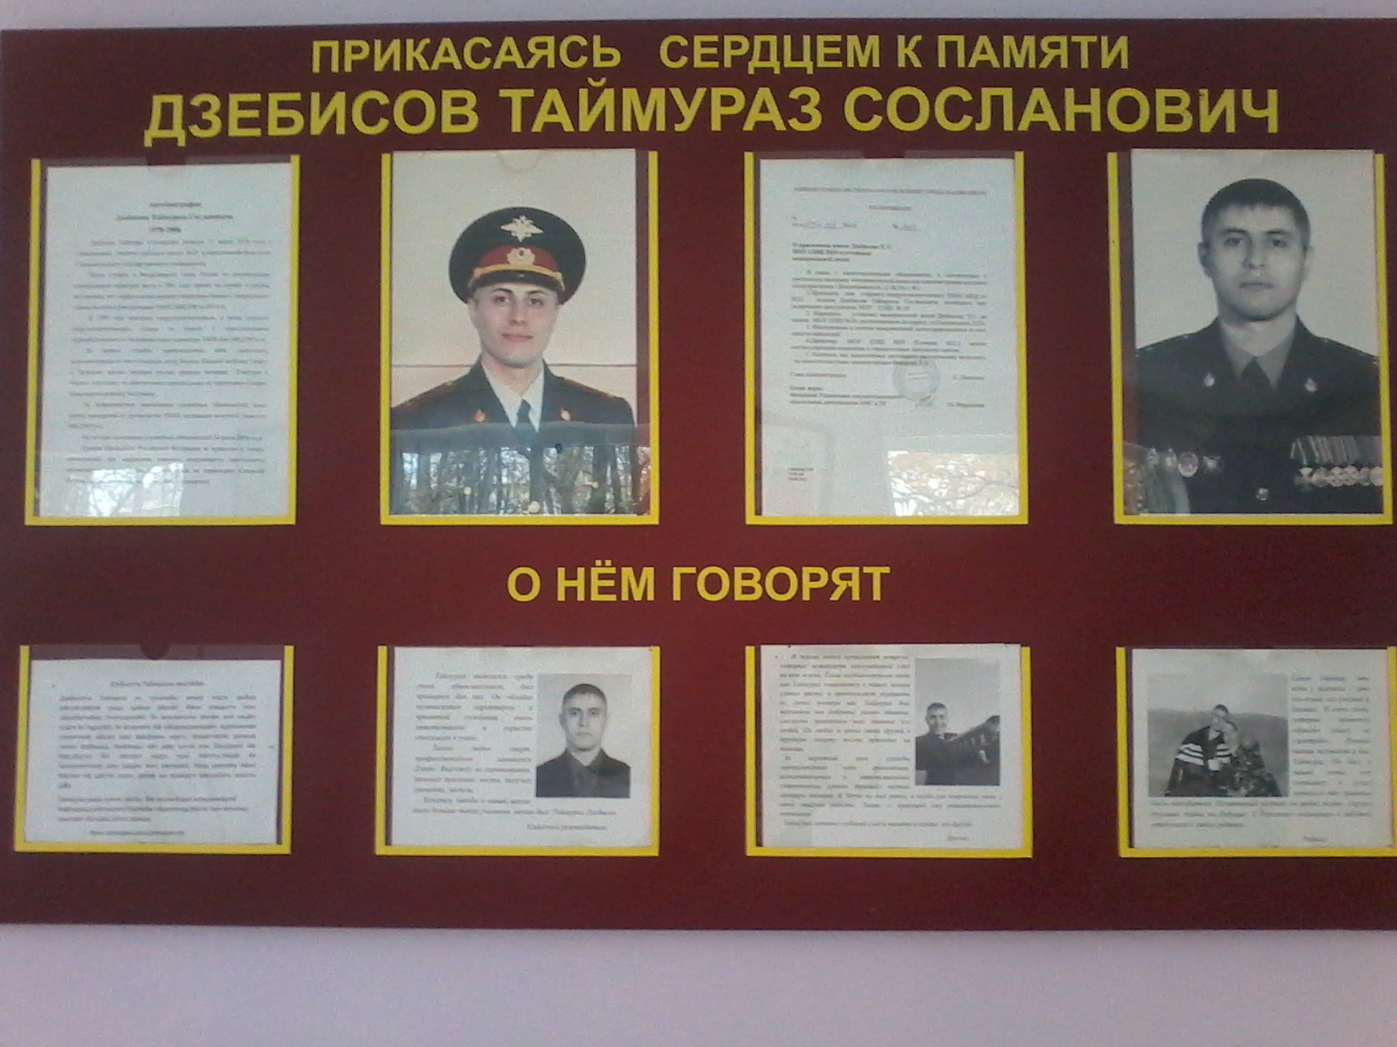
Директор МБОУ СОШ №39 И.С.Кочиева

